# Manual de Usuario

El presente sistema surgió de la idea de generarlo para uso propio, en donde se incorporaron diferentes módulos, tales como para generar un conteo de productos, guardar información.

# Inicio Registro

En esta sección se podrá registrarse al usuario, para luego iniciar el sistema.

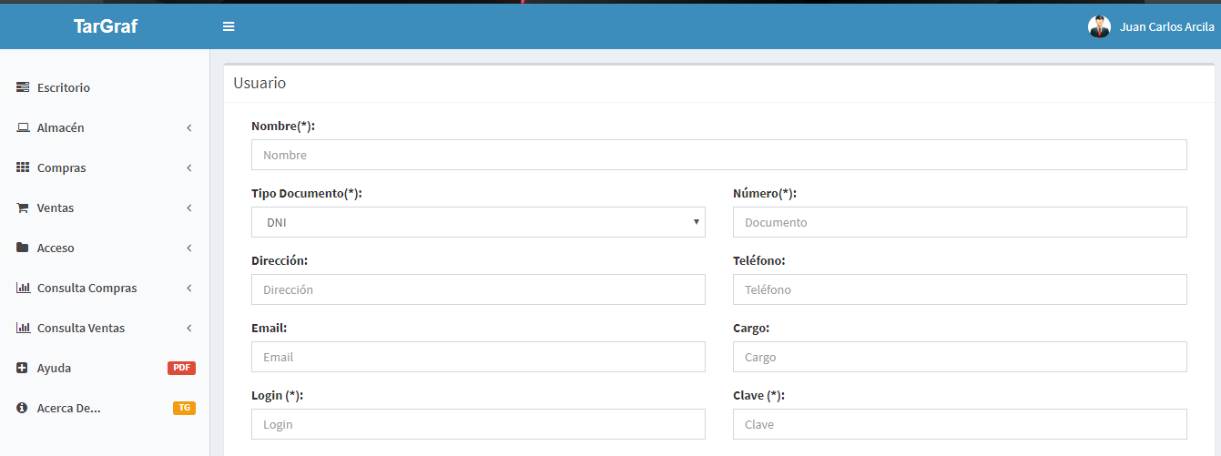

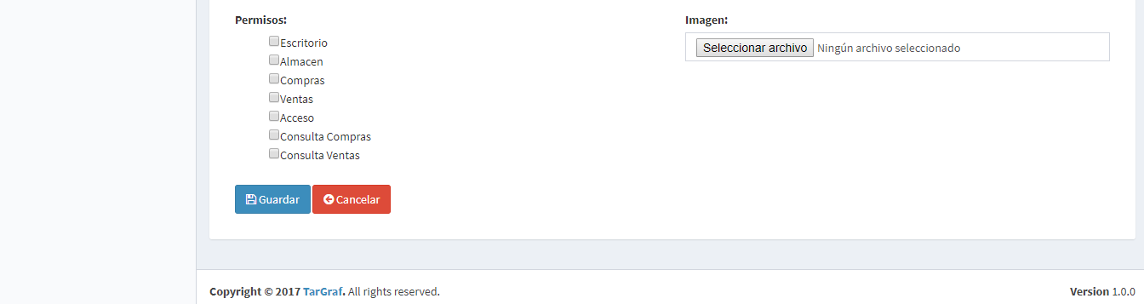

# INICIO – INICIO DE SESIÓN

En esta sección una vez registrado y haber ingresado los datos correctos se podrá ingresar al sistema cuando lo desee el usuario.

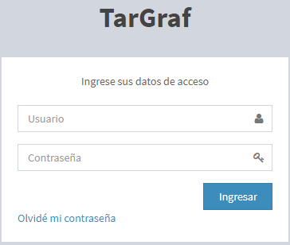

# INICIO

Cuando inicia el sistema por primera vez, nos saldrá un menú principal

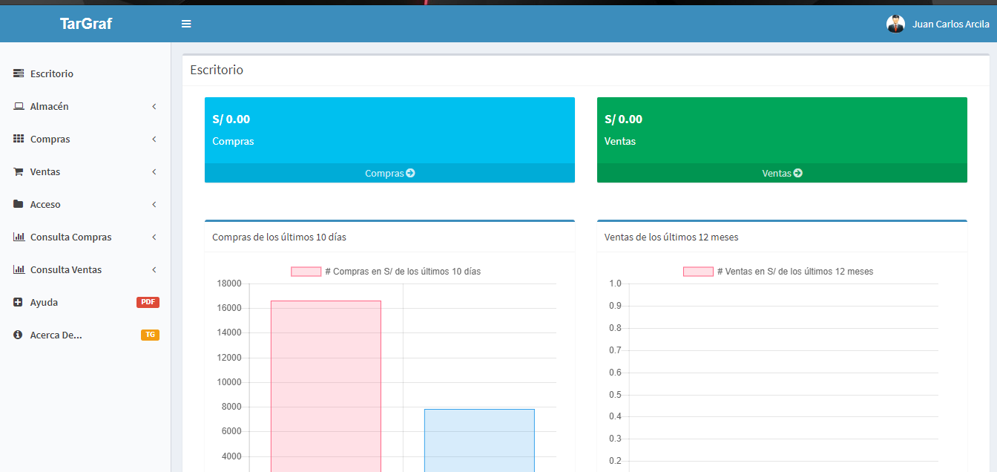

# ALMACÉN - ARTÍCULOS

Para agregar un artículo, activar/desactivar o editar nos vamos a la pestaña “Almacén” y a la sub-pestaña “Articulo”.

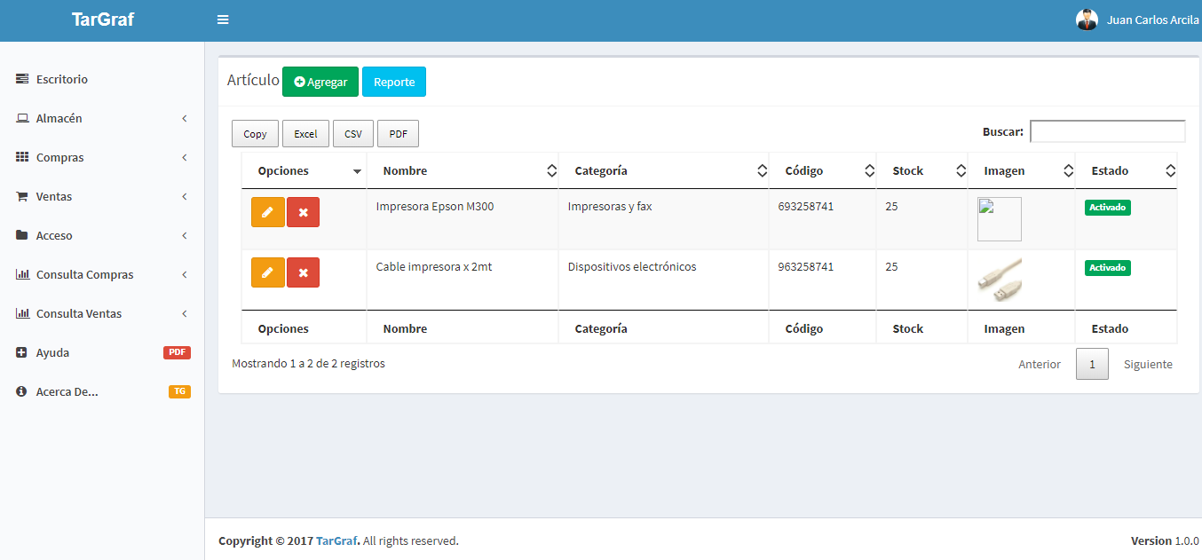

Si deseamos agregar un artículo rápidamente hacemos click en botón agregar (esta de color verde)

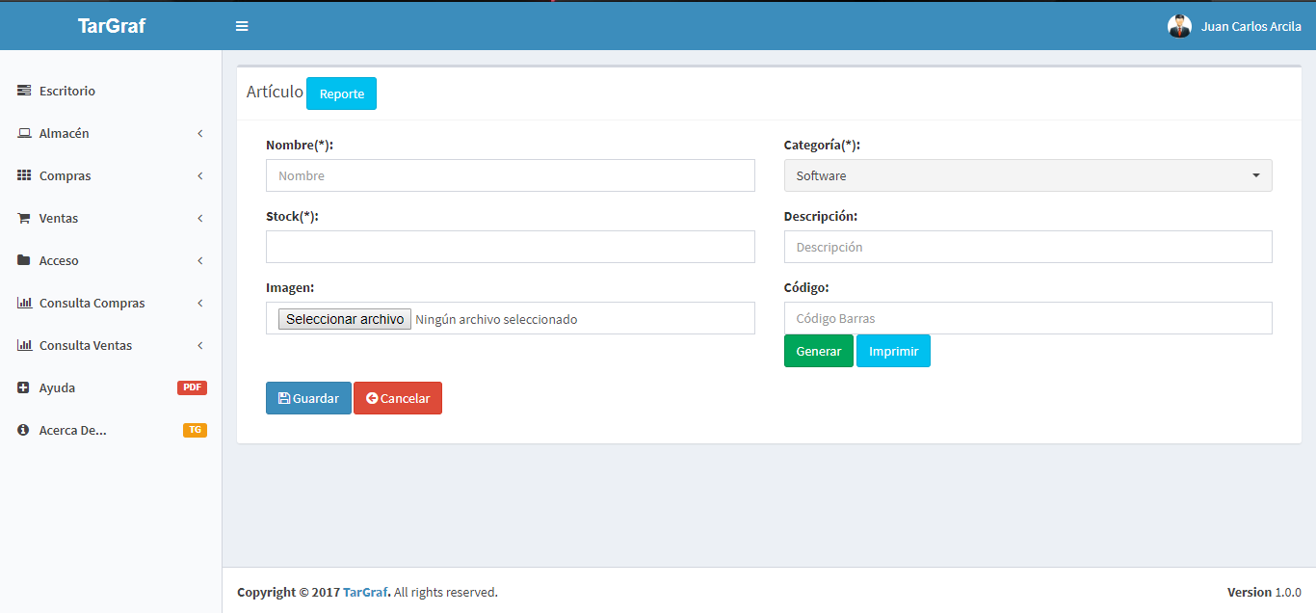

Para guardar un artículo hagamos click en el botón “Guardar” que esta de color azul.



Si deseamos cancelar un artículo click en el botón “Cancelar” que esta de color rojo.



Para desactivar un artículo click en el botón de color “Rojo” que tiene una x

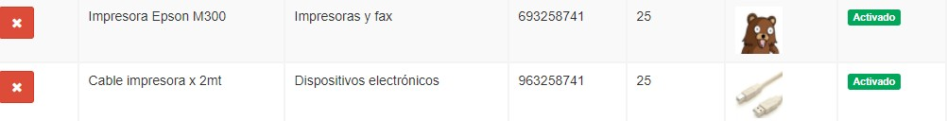

Para editar un artículo click en el botón de color “Naranja” tiene como icono un lápiz.

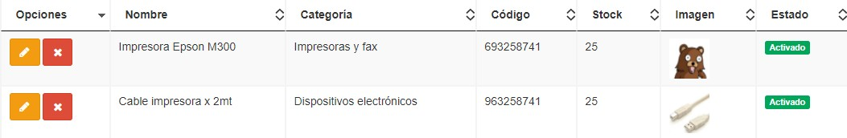

Si deseamos buscar un artículo registrado, la búsqueda del artículo es por nombre y código.



Para dirigirnos a categoría click en la sub-pestaña “Categoría”

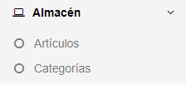

Si deseamos agregar una categoría click en botón de color verde “Agregar”.

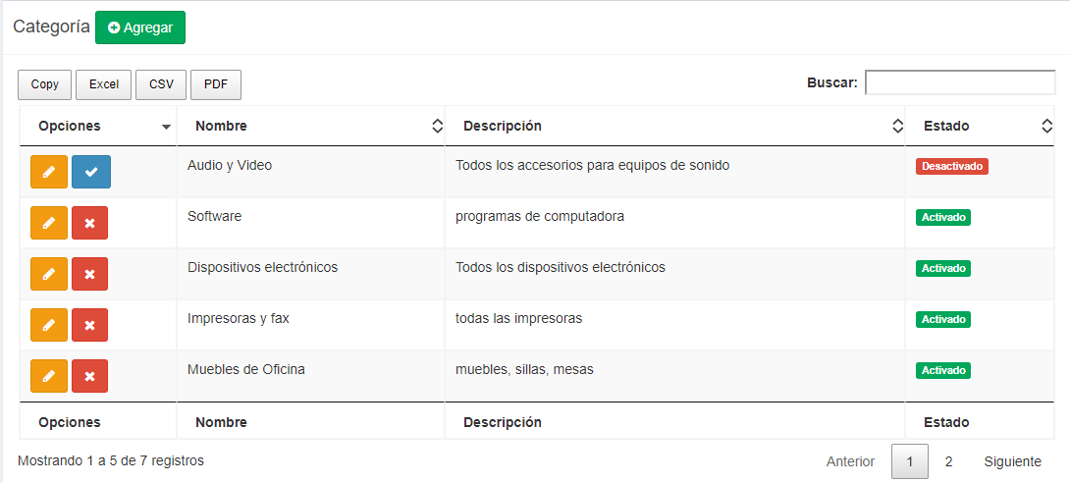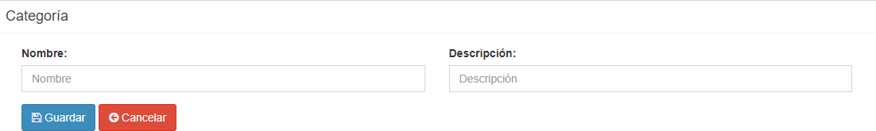

Para guardar una categoría click en el botón color azul “Guardar”.



Si deseamos cancelar una categoría click en el botón color rojo “Cancelar”.



Si deseamos desactivar una categoría click en el botón color rojo que tiene como icono una “X”.

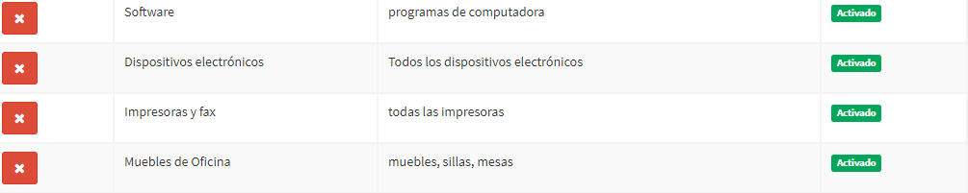

Si deseamos editar una categoría click en el botón color naranja que tiene como icono una “Lápiz”.

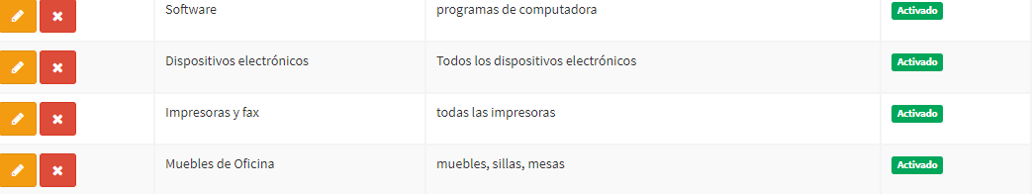

Si deseamos buscar una categoría registrado, la búsqueda del categoría es por nombre y código.



# Compras “Proveedor”

Para dirigirnos a proveedor hacemos en la sub-pestaña “Proveedor”.

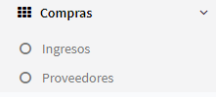

Nos mostrara la siguiente imagen

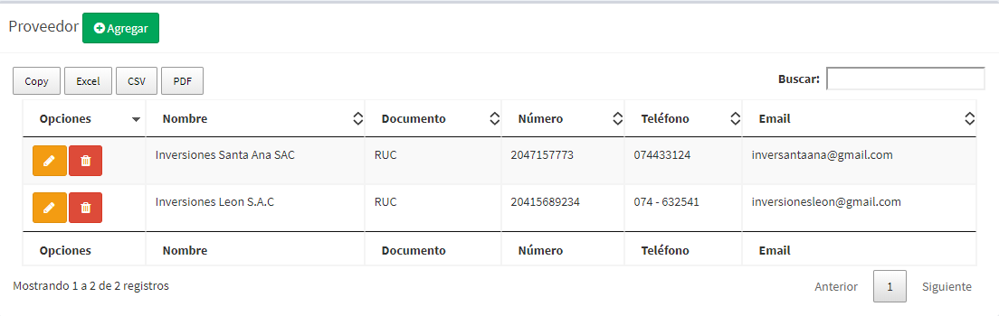

Si deseamos agregar un proveedor hacemos click en el botón color verde “Agregar”.



Al hacer click en agregar nos mostrara la siguiente imagen.

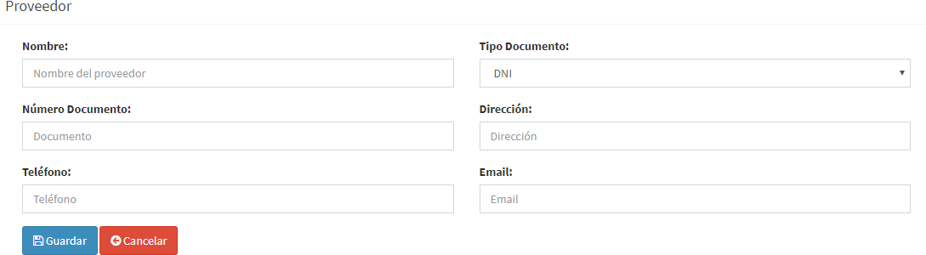

Para cancelar un proveedor click en el botón color rojo “Cancelar”.



Para guardar un proveedor click en el botón color azul “Guardar”.



Si deseamos eliminar un proveedor click en el botón color rojo que tiene como icono “Tacho de basura”.



Si deseamos editar un proveedor click en boto color naranja que tiene como icono un “Lápiz”.



Si deseamos buscar un proveedor registrado, la búsqueda del proveedor es general.



Ahora para agregar un ingreso click en la sub-pestaña “Ingreso” que se muestra en la siguiente imagen.

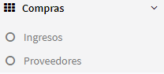

Una vez que hagamos click en la sub-pestaña “Ingreso” nos mostrara la siguiente imagen.

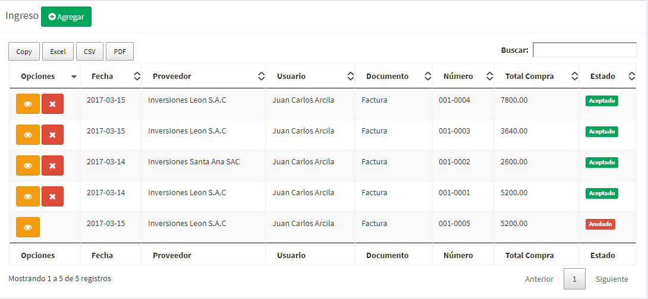

Si deseamos agregar un ingreso hacemos click en el botón color verde “Agregar”.



Una vez que hemos hecho click en agregar ingreso nos mostrara la siguiente imagen.

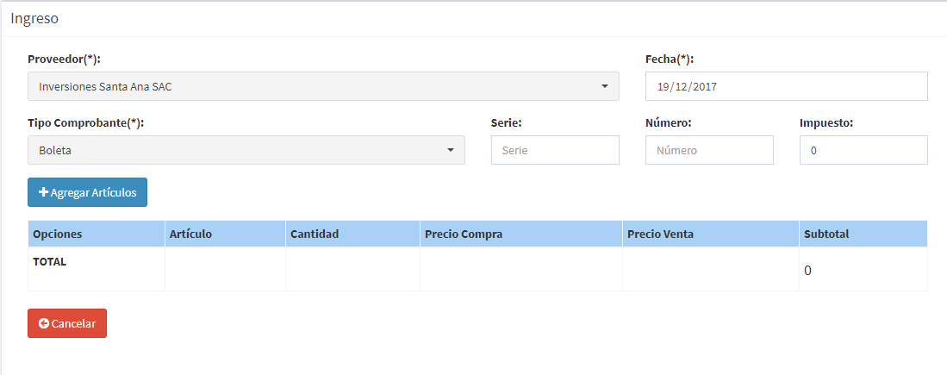

Una cosa que tenemos que tener en cuenta, para poder agregar un ingreso primero debemos agregar un proveedor para recién poder agregar un ingreso.

Para cancelar un ingreso click en el botón color rojo “Cancelar”.



Para guardar un ingreso click en el botón color azul “Guardar”.



Si deseamos desactivar un ingreso click en el botón color rojo que tiene un icono “X”.

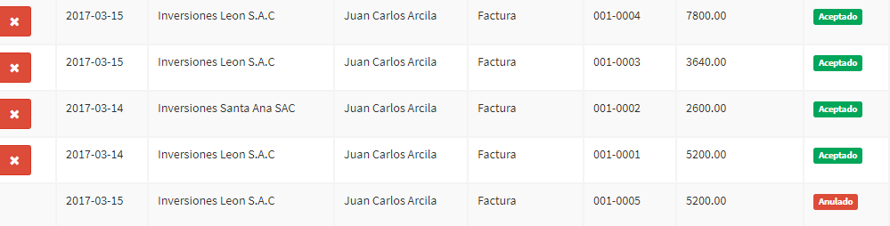

Si deseamos editar un proveedor click en boto color naranja que tiene como icono un “Lápiz”.



Si deseamos buscar un ingreso registrado, la búsqueda del proveedor es general.



# Ventas “Clientes”

Para dirigirnos a cliente hacemos click en la sub-pestaña **“Cliente”**

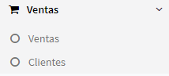

Una vez que hemos hecho click en la sub-pestaña clientes nos mostrara la siguiente imagen.

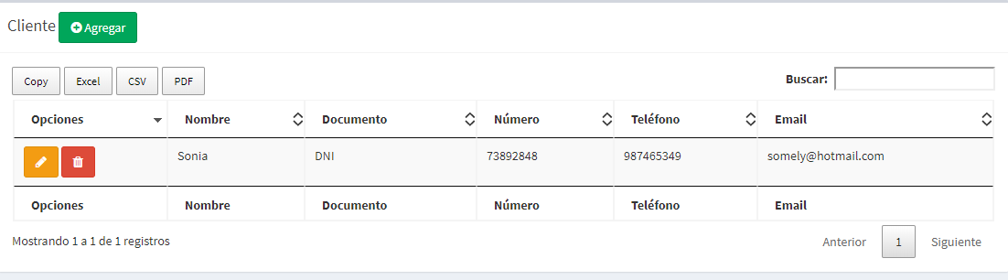

Si deseamos agregar un cliente hacemos click en el botón color verde “Agregar”.



Una vez que hemos hecho click en agregar cliente nos mostrara la siguiente imagen.

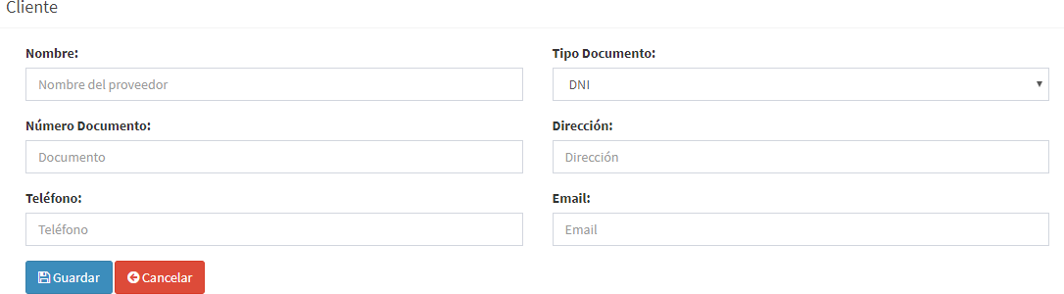

Para cancelar un cliente click en el botón color rojo “Cancelar”.



Para guardar un cliente click en el botón color azul “Guardar”.



Si deseamos eliminar un cliente click en el botón color rojo que tiene como icono “Tacho de basura”.



Si deseamos editar un cliente click en boto color naranja que tiene como icono un “Lápiz”.



Si deseamos buscar un cliente registrado, la búsqueda del cliente es general.



Para dirigirnos a ventas hacemos click en la sub-pestaña **“Ventas”**

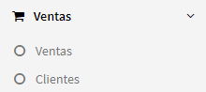

Una vez que hemos hecho click en la sub-pestaña **“Ventas”** nos mostrara la siguiente imagen.

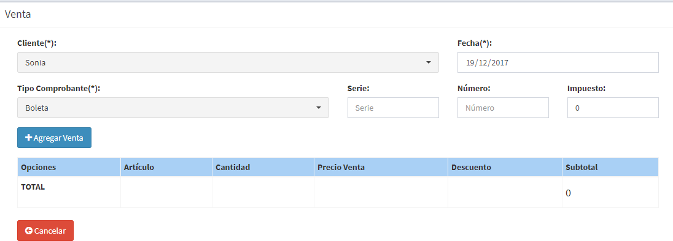

Una cosa que tenemos que tener en cuenta es que primero debemos registrar cliente para poder agregar una venta.

Para cancelar una venta click en el botón color rojo “Cancelar”.



Para agregar venta click en el botón color azul “Agregar Venta”.



Cuando hagamos click en “Agregar Venta” nos mostrara la siguiente imagen (modal).

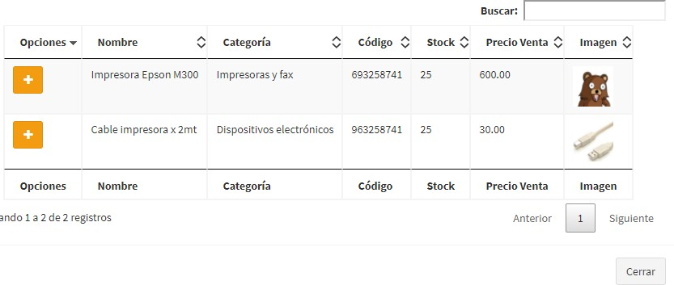

Para escoger un artículo hacemos click en el botón color naranja que tiene como icono “Una Cruz”.



Si queremos cerrar el modal hacemos click en el botón “Cerrar”.



Una vez que hemos hecho click en el botón “Cerrar” no mostrara la siguiente imagen.

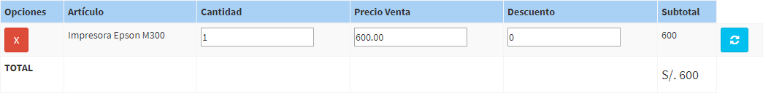

Si queremos cancelar esa venta hacemos click en el botón color rojo que tiene como icono “X”.



Para guardar un cliente click en el botón color azul “Guardar”.



Una vez que hemos hecho click en el botón agregar nos mostrara la siguiente imagen.

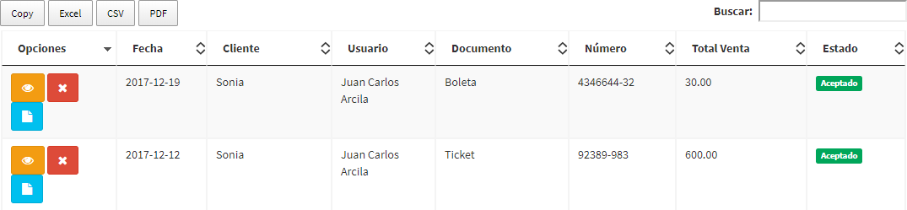

Si queremos anular una venta hacemos click en el botón color rojo que tiene como icono “X”.



Si deseamos editar un cliente click en boto color naranja que tiene como icono un “Ojo”.



Si deseamos hacer un reporte de la venta hacemos click en el botón de color celeste que tiene como icono “Una hojita”.



Al hacer click en el icono de la “Hojita” que viene a ser reporte, nos mostrara la siguiente imagen.

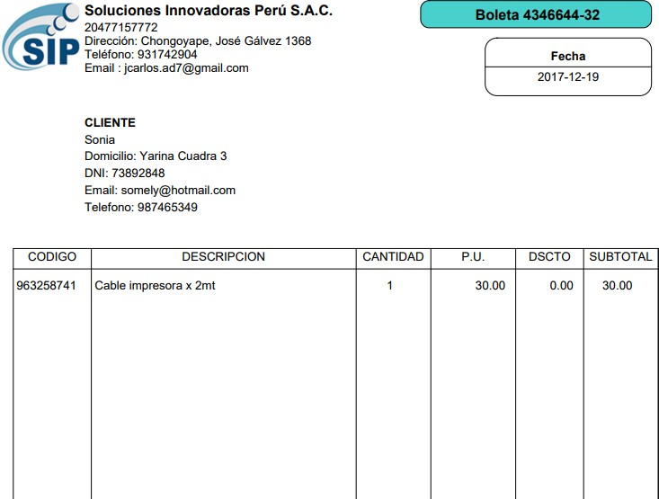

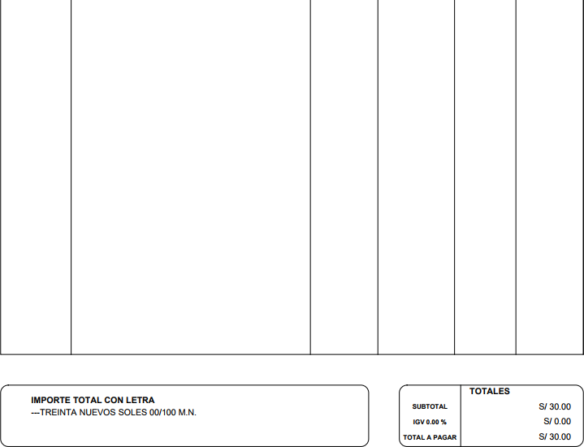

Si deseamos buscar una venta registrado, la búsqueda de venta es general.



# Acceso “Usuario”

Para dirigirnos a usuario hacemos click en la sub-pestaña usuario y nos mostrara la siguiente imagen.

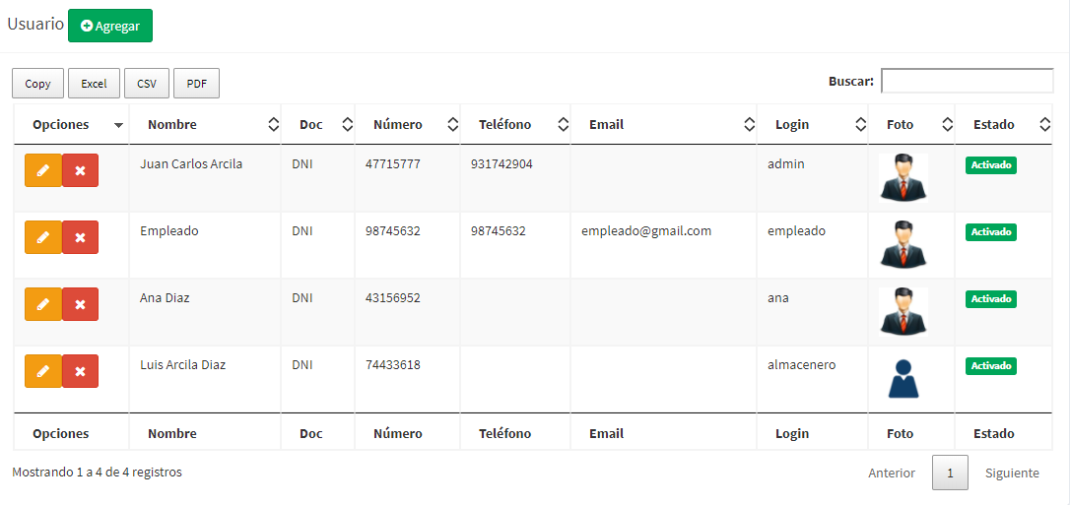

Si deseamos agregar un usuario hacemos click en el botón color verde “Agregar”.



Una vez que hemos hecho click en el botón agregar nos mostrara la siguiente imagen.

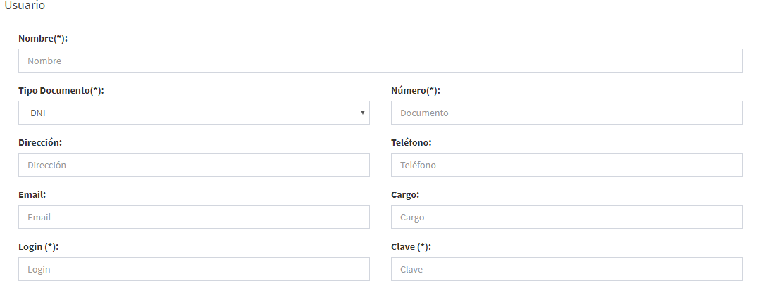

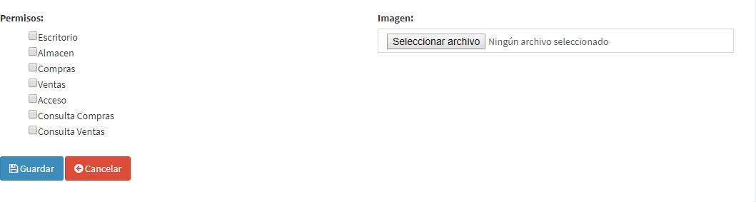

Para cancelar un usuario click en el botón color rojo “Cancelar”.



Para guardar un usuario click en el botón color azul “Guardar”.



Si deseamos desactivar un usuario hacemos click en el botón color rojo que tiene como icono “X”.

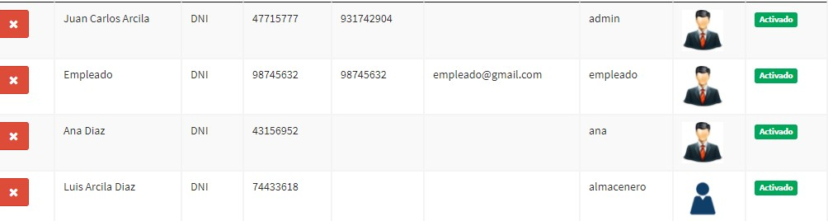

Si deseamos editar un usuario hacemos click en el botón color naranja que tiene como icono “Lápiz”.



Si deseamos buscar de un usuario registrado, la búsqueda de usuario es general.



Ahora para dirigirnos a permisos hacemos click en la sub-pestaña **“Permiso”**

Una vez que hemos hecho click en la sub-pestaña permiso nos mostrara la siguiente imagen.

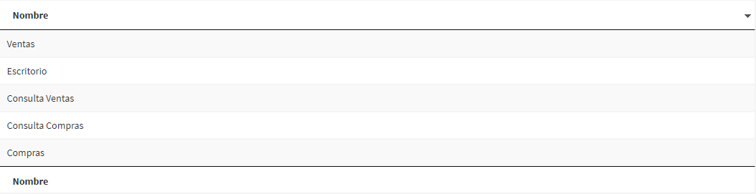

En este caso lo que podemos apreciar las veces que se ha registrado un usuario y que permisos tiene en el sistema.

# Consulta “Consulta Compras”

Para ir consultar cuantas compras realizo la empresa hacemos click en la sub- pestaña “Consulta Compras”.

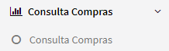

Una vez que hemos hecho click en el botón consulta compra nos mostrara la siguiente imagen.

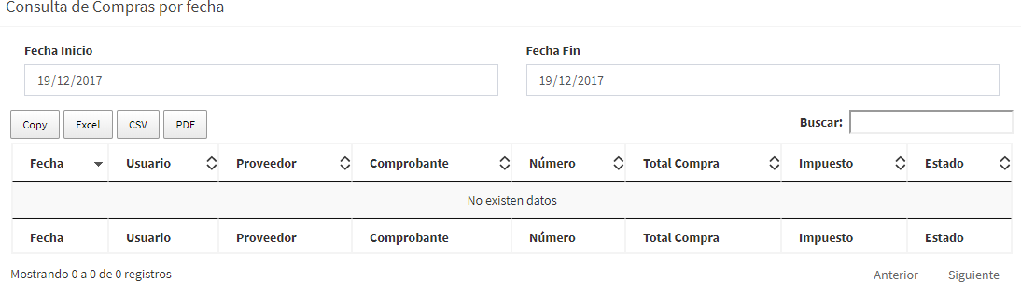

Para hacer una consulta hacemos click donde dice fecha inicio o fecha fin, buscamos la fecha que hizo una compra la empresa.



Si deseamos buscar una consulta de compra registrado, la búsqueda de consulta compra es general.



# Consulta “Consulta Ventas”

Para dirigirnos a la consulta ventas hacemos click en la sub-pestaña “Consulta Compra”.

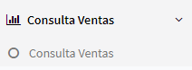

Una vez que hemos hecho click en consulta ventas nos mostrara la siguiente imagen.

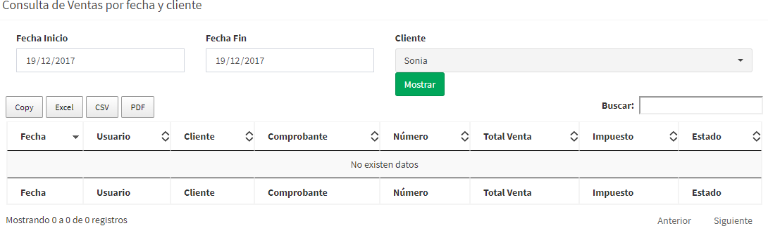

Para hacer una consulta hacemos click donde dice fecha inicio o fecha fin, buscamos la fecha que hizo una compra la empresa.



Luego hacemos click en cliente, escogemos el cliente que se encuentra registrado en el sistema.

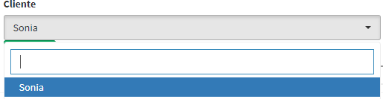

Luego hacemos click en el botón color verde **“Mostrar”**.



Cuando hagamos click en el botón mostrar, nos mostrara al cliente que se realizó la venta.

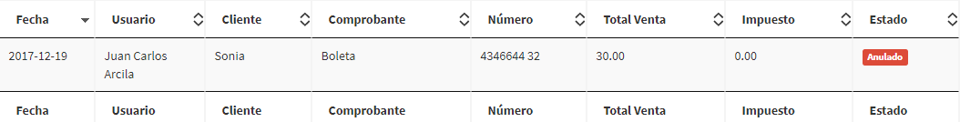

Si deseamos buscar una consulta de venta registrado, la búsqueda de consulta venta es general.

